Инструкция обновления программного обеспечения DSP interlink-3.x.

Для выполнения процедуры обновления ПО DSP платы interlink-3.x потребуется кабель USB и ПК под управлением ОС Windows с предустановленным драйвером CP210x. Также потребуется терминал COM-порта для загрузки файлов по протоколам X-modem и Y-modem (например, TeraTerm).
- Установите перемычку J6 на плате interlink3.x.
- Подключите к плате кабель USB.
- Запустите COM-терминал с параметрами порта скорость 115200, без аппаратного контроля, без контроля четности для управления загрузкой u-boot и linux.
- Запустите второй COM-терминал с параметрами порта скорость 115200, без аппаратного контроля, без четности для загрузки файла прошивки DSP.
- Нажмите на лицевой панели платы кнопку Reset. Как только начнется процесс загрузки u-boot в первом теминале нажмите Пробел, чтобы остановить процесс загрузки (в противном случае штатное ПО будет мешать загрузке обновления ПО DSP).
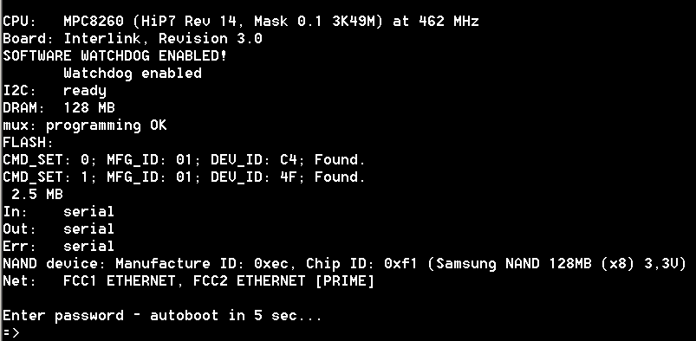
- Во втором терминале по X-modem файл flash_writer.uart.bin. По окончании загрузки нажмите клавишу Tab. Должен быть выведен список допустимых команд из консоли.
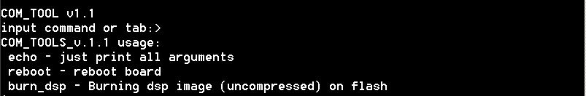
- Введите команду burn_dsp и нажмите клавишу Enter.
- Передайте по Y-modem файл штатной прошивки DSP. Дождитесь окончания процесса прошивки.
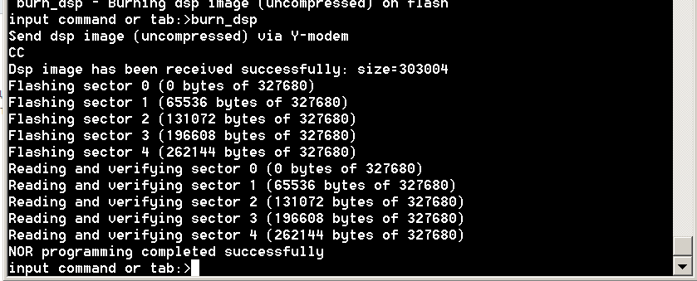
- Снимите перемычку J6 на плате interlink3.x. Нажмите клавишу Reset на лицевой панели (или введите в первом терминале команду reset).
- Убедитесь во втором терминале, что версия загруженного ПО DSP соответствует обновляемому.
